
起点考试网
起点考试网直播课
规划 备考 冲刺
-www.qdexam.com-

01
大学英语四级直播课
-www.qdexam.com
2024年下半年全国大学英语四级考试笔试（以下简称CET）将于12月14日举行。

英语四级考试，对于众多大学生而言，无疑是学业征途上的一道关键门槛。它不仅直接关系到学生能否顺利毕业，在考研与保研的激烈竞争中扮演着举足轻重的角色。

起点考试网邀考研名师助力四级备考，以下是直播内容：
1
英语四级考前冲刺—12月4日 19:00

英语四级考前冲刺直播课
直播时间：12月4日（星期三） 19:00
主讲：汪妮
简介：考研英语讲师，毕业于香港理工大学。主讲基础语法、新题型解题技巧、翻译、完型模块。善于与学生交流，梳理他们的薄弱点；授课深入浅出，融会贯通，逻辑清晰。

1
英语四级考前冲刺—12月9日 19:00

英语四级考前冲刺直播课
直播时间：12月9日（星期一） 19:00
主讲：汪妮
简介：考研英语讲师，毕业于香港理工大学。主讲基础语法、新题型解题技巧、翻译、完型模块。善于与学生交流，梳理他们的薄弱点；授课深入浅出，融会贯通，逻辑清晰。

02
2025公考规划直播课
-www.qdexam.com
详细介绍公务员职业的优势，包括稳定的职业发展路径、广阔的职业晋升空间、丰富的福利待遇等，让您对公务员职业有一个全面而深入的了解。
无论是正在考虑踏入公务员行列的新手，还是已经在备考路上奋力前行的勇士，2025公考规划直播课都将为你提供指导和建议。

2025公考规划直播课
直播时间：12月6日（星期五） 19:00
主讲：薛国朝
简介：具有15年教培行业从业经验，深入研究考研、法考、公考的应试知识体系和应试复习规划。善于总结和规划应试方法，长期参与培训行业老师和开发各类教辅。

直播课观看方式
01手机端观看直播
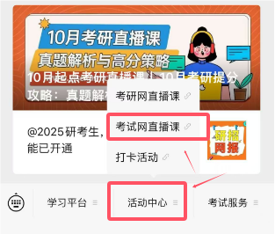
1、关注“起点考试”微信公众号
2、进入首页，点击底部菜单“活动中心”-考试网直播课”观看直播。

02 PC端观看直播课

1、浏览器输入www.qdexam.com 进入首页
2、点击顶部图片进入直播课。

03
直播课回放
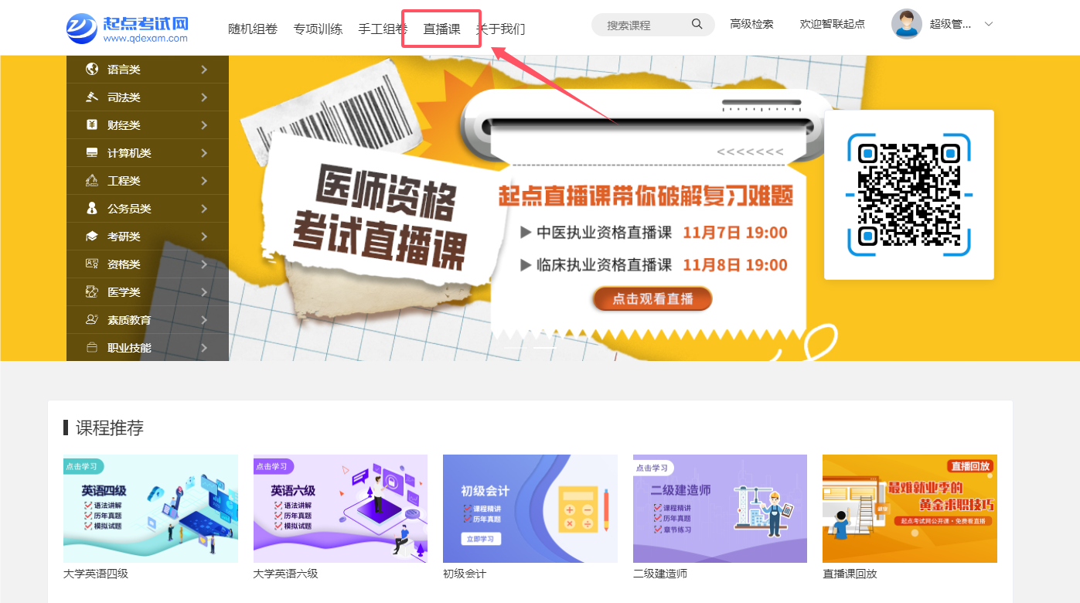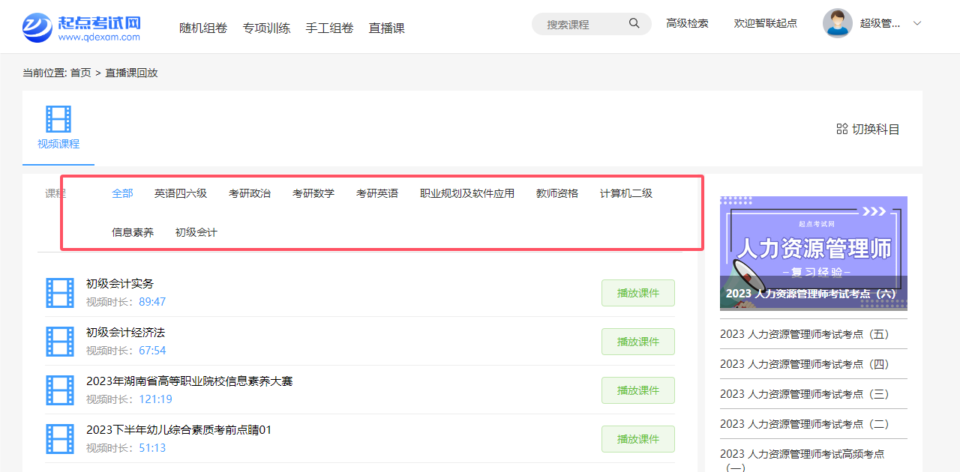

直播课结束后，可登录起点考试观看回放视频
（注：注册登录后才可观看视频）

本次活动由北京智联起点信息技术有限公司提供技术支持。

